**Sieci semantyczne**

**Lab 4. Cypher – zapytania cd.**

**Zad 1.**

Przy użyciu narzędzia „Neo4j desktop” utwórz nową bazę danych o nazwie „Baza filmowa” przy użyciu przycisku „Add” (wybierz opcję „Local DBMS”). Określ hasło i zakończ jej tworzenie przyciskiem „Create”, zob. rys. poniżej.

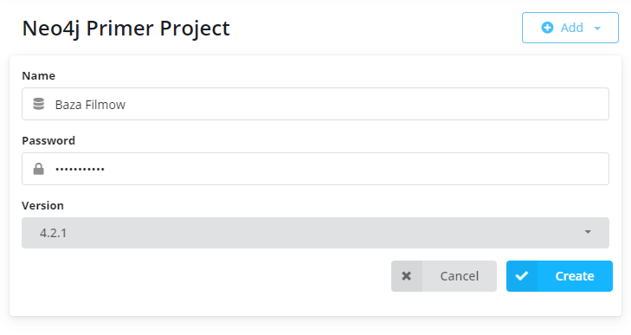

Uruchom bazę danych i otwórz skrypt „load-movies.cypher”, następnie go wykonaj.

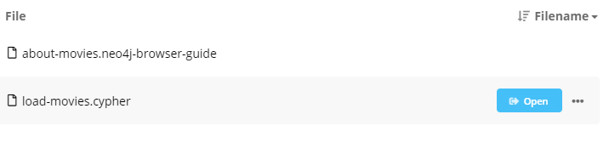

W ten sposób utworzona zostanie kopia bazy „Movie Database”. Uruchom bazę „Baza filmowa” i wykonaj następujące czynności.

**Zad 2.**

Wyszukaj wszystkie filmy z bazy i ogranicz ich liczbę na wyjściu do 10.

**Zad 3.**

Wyszukaj wszystkich aktorów i rozpocznij włączanie na wyjście od 20 węzła.

**Zad 4.**

Wyszukaj wszystich rerzyserów i rozpocznij ich włączanie na wyjście od 10 węzła i ogranicz liczbę węzłów do 10.

**Zad 5.**

Wyszukaj i wyświetl nazwiska aktorów, którzy urodzili się w latach 1931, 1944, 1954, 1056, 1967. Przy wyszukiwaniu zastosuj:

a) operator OR

b) klauzulę UNWIND

Który zapis zapytania jest bardziej zwięzły lub uniwersalny?

**Zad 6.**

Co zwrócą poniższe zapytania? Jaka jest różnica w wynikach?

UNWIND ["Ala","Ola"] as Imie UNWIND [[1945, 1946,2020],[1923, 1945, 2025]] as Lata RETURN Imie, Lata

UNWIND ["Ala","Ola"] as Imie UNWIND [[1945, 1946,2020],[1923, 1945, 2025]] as Lata UNWIND Lata as Rok RETURN Imie, Rok

**Zad. 7.**

a) Utwórz węzły osób z właściwością name. Węzły te połącz relacją „likes” z węzłami odpowiednich filmów, dla których rok produkcji jest z rokiem produkcji ulubionych filmów danej osoby. Użyj w tym celu klauzuli UNWIND. Dla każdej osoby utwórz osobne zapytanie. Użyj danych z tabli. Wyświetl utworzone w ten sposób ścieżki (Person)-likes→(Movie).

|  |  |
| --- | --- |
| **name** | Ulubione filmy |
| Jan | 1975, 1990, 1995, 2003 |
| Aleksander | 1999, 2004, 2006 |
| Maciej | 2003, 2006 |
| Ewa | 1992, 1996, 2003 |
| Filip | 2000, 2012 |
| Agata | 2003, 2004, 1975 |
| Wojciech | 2008, 2019, 2006, 2004 |
| Aneta | 2000 |
| Anna | 2012, 2019 |
| Ula | 2004 |

**Zad 8.**

Wykonaj i przetestuj wszystkie przykłady z wykładu dotyczące klauzuli „MERGE”.